# Unidade 1

## Aula 1 - Introdução

No TDP do curso Android fizemos um aplicativo de consulta de filmes. No mesmo contexto iremos desenvolver sua versão iOS.

Geralmente os aplicativos mais sérios e famosos possuem suas versões Android e iOS. Então iremos começar a desenvolver nossa versão iOS.

Utilizaremos os mesmos recursos, a base de dados TMDB. Como são linguagens diferentes, não poderemos reutilizar as classes Java, mas conseguiremos aproveitar o conceito e a lógica.

Quando estamos desenvolvendo um aplicativo multiplataforma é importante que ambos sigam os mesmos padrões quando possível. Isto irá facilitar posteriormente na fase de manutenção e atualização do app.

### Atividade

A atividade desta aula é bem parecida com a primeira atividade do TDP Android.

1. Encontre aplicativos sobre filmes, séries e desenhos na loja de aplicativos do iOS, a Apple Store.
2. Tente encontrar apps exclusivos de iOS e apps que também possuem sua versão Android e separe-os.

### Solução

#### Netflix

Versões para Android e iOS  
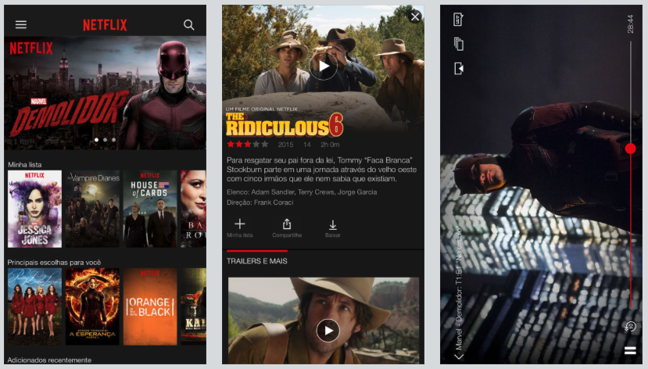

#### Viki

Versões para Android e iOS

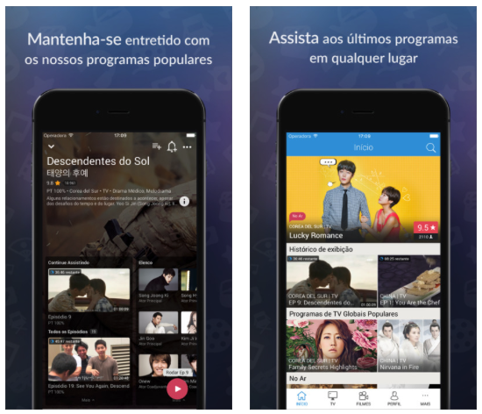

enter image description here

#### Crackle

Versões para Android e iOS  
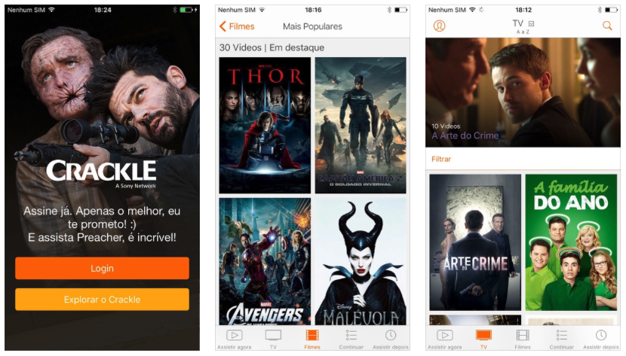

#### Globosat Play

Versões para Android e iOS

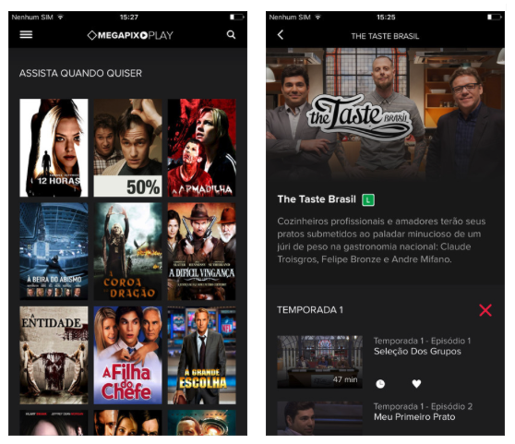

enter image description here

#### Telecine Play

Versões para Android e iOS

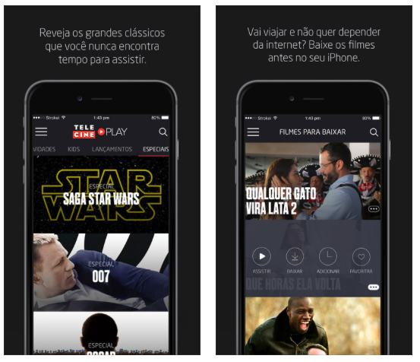

enter image description here

Como você pode ter percebido todos os grandes apps possuem versões para iOS e Android. Existem alguns apps pequenos e com pouca popularidade exclusivos para iOS mas são poucos usuários que os utilizam.

## Aula 2 - Preparação do Ambiente

Nesta aula você precisará preparar o ambiente de desenvolvimento iOS. É uma tarefa simples.

Primeiro faça download do Xcode. Basta abrir o app **App Store** de seu Mac e buscar por **Xcode**. Quando encontrá-lo basta baixar e instalar, seguindo os passos dados em aula.

Se você já tiver o Xcode baixado, pule esta etapa.

Neste TDP iremos criar um app similar ao app de filmes que criamos para Android. Ele também se chamará **SearTV**.

Como aplicativos iOS são mais trabalhosos, teremos menos telas do que fizemos em Android, mas você poderá incrementar conforme desejar.

### Atividade

1. Crie um novo projeto no Xcode com as seguintes características:

* **Single View Application**
* Product Name: **SearTV**
* Team: **None**
* Organization Name: (a sua escolha)
* Organization Identifier: (a sua escolha)
* Language: **Swift**
* Devices: **iPhone**
* Desmarque as opções:
  + Use Core Data
  + Include Unit Test
  + Include UI Test

### Solução

Educador, a solução já está descrita na atividade. Basta criar um novo projeto no Xcode com as características citadas na atividade.